扬州市宝应县2013-2014八年级上学期期中测试物理试卷及答案（苏科版）
一、选择题（每题2分，共30分）
1、下列所示的四种现象中，可用光的直线传播原理解释的是 （ ）
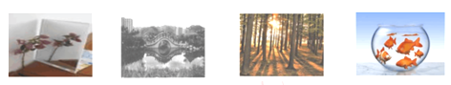
A.镜中花 B.水中桥 C.林中影 D.缸中鱼
2、关于声音的产生和传播，下列说法正确的是 （ ）
A． 声音可以在真空中传播 B． 声音是有物体的振动产生的
C． 声音的传播不需要时间 D． 敲鼓时，听到鼓声，鼓面不振动
3、如图所示的四种现象中，其物态变化属于液化的是 （ ）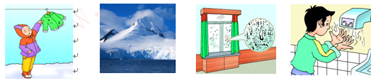
A．冰冻的衣服晾干 B．春天冰雪消融 C冬天窗玻璃上有水滴D．用干手器将手烘干
4、在下列光路图描述的现象中，能用光的直线传播原理解释的是（ ）
 | A． | 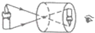 | B． | 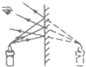 | C． | 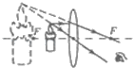 | D． | 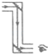
5、通常人们会从噪声的产生、传播及接收三个环节控制噪声．下列措施中，属于在产生环节控制噪声的是（ ）
A．临街的房屋安装隔音玻璃 B．学校附近禁止汽车鸣笛
C．在高噪声环境下工作的人戴耳罩 D．在城市道路旁安装隔声板
6、下列现象中与平面镜成像原理一致的是（ ）
 | A． | 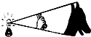  手影 | B． | 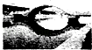  水中倒影 | C． | 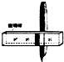  钢笔“错位” | D． | 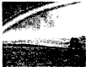  彩虹
7、初夏，大雨来临前，沉闷的天气常使墙面或地面变得很潮湿，其实这是一种液化现象．在下列现象中具有与此相同的物态变化是（ ）
A． 煮饭时，锅里冒出“白气” B． 冬天地面上的水结成了冰
C． 洒在地面上的水变干了 D． 放在衣柜里的樟脑片变小了
8、声音是一种常见的现象，与我们的生活密切相关。 以下有关声现象的说法中正确的是：（ ）
A．用超声波能粉碎人体内的“结石”，说明超声波具有能量
B．有些高科技产品，不振动也可以发出声音
C．市区内某些路段“禁鸣喇叭”，这是在声音的传播过程中减弱噪音
D．“闻其声而知其人”主要是根据声音的音调来判断的
9、照镜子时，你会在镜里看到另外一一个“你”，镜里的这个“你”就是你的像。下列关于这个像的说法正确的是（ ）
A．镜里的像是虚像 B．像的大小与镜的大小有关
C．镜里的像是光的折射形成的 D．人向镜靠近0.2m，像将远离镜0. 2m
10、如图所示，若入射光线与平面镜成30⁰夹角，则 （ ）
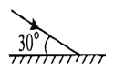
A．反射角是60⁰ B．反射光线与镜面的夹角是60⁰
C．入射角是30⁰ D．入射角增大5⁰，反射角增大10⁰
11、关于水沸腾实验，下列说法正确的是（ ）
A． 测沸水的温度可以使用酒精温度计
B． 当水温达到100℃时，水一定会沸腾
C． 水沸腾时大量气泡上升、变大，至水面破裂
D． 水在沸腾时，继续吸热，温度会升高
12、图5 是利用透明玻璃板探究平面镜成像特点的实验示意图, 下列说法正确的是A. 该实验最好在明亮的环境中进行（ ）
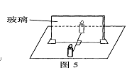
B. 蜡烛远离玻璃板过程中, 蜡烛的像始终与蜡烛等大
C. 把光屏放在玻璃板后像所在的位置, 像会成在光屏上
D. 玻璃板应选择较厚且涂有水银反光面的镜子
13、红外线和紫外线的应用非常广泛，下列仪器中，属于利用紫外线工作的是（ ）
A．电视遥控器 B．医用“B超机” C．验钞机 D．夜视仪
14、在公共场所“轻声”说话是文明的表现，在课堂上“大声”回答问题才能让老师和同学们都能听清楚。这里的“轻声”和“大声”是指声音的 （ ）
A.音调 B.响度 C.音色 D.频率
15、炎热的夏天，课桌上一个杯子中有一把金属勺，把热水瓶中的开水(略低于100°C)倒入杯中，一会儿金属勺熔化了。当杯中的水温降为室温(26"C)后，杯中凝固出一金属块。关于这种金属的下列判断正确的是（ ）
A．该金属熔点高于l00"C B．该金属熔点低于26"C
C．该金属凝固点高于100"C D．该金属凝固点低于100"C
二、填空题（每空1分，共23分）
1、太阳光经过三棱镜后分解为红橙黄绿蓝靛紫七色光，这种现象叫做 ；适当的 线照射可促进人体骨骼生长．
2、考试钟声敲响后，同学们开始答题。钟声是由钟_______产生的，钟声通过_______传到同学们的耳朵。
3、小明同学身高1.65m，他站在竖直放置的平面镜前2 m处，他在镜中的像高为 m，像与他相距 m。
4、初冬的早晨，常常看到草地上有一层霜，这层霜是由___ _____经过___ ____（物态变化名称）形成的。.寒冬，坐满人的汽车门窗紧闭，水蒸气液化成小水珠附着在玻璃车窗 侧，使玻璃变模糊，水蒸气变成水珠会 热量。夏天，坐满人的汽车门窗紧闭，水蒸气液化成小水珠附着在玻璃车窗 侧，使玻璃变模糊。
5、生活中经常提到“影”与我们学到的光学知识有关，例如，水中倒影和立竿见影中的影．前者是由 形成的，后者是由 形成的。
6、如图11所示是用一根吸管做的笛子，在吸管上有五个孔，其中一个是吹孔。嘴对着吹孔吹，由于吸管内空气柱发生_______ ___产生笛声。用手指按住其他不同的孔吹笛，可以听到不同的声音，这主要改变了声音的___________。
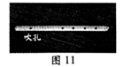
7、温度一定时，声波在不同介质中的传播速度是 的（选填“相同”或“不同”）。 图6中蒙住双眼的小王能辨别周围同学的声音，这是因为不同人声音的 不同，同时还可以根据声音的 来大致判断周围同学离他的远近（均选填“响度”、“音调”、“音色”）。
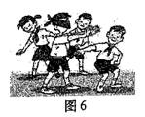
8、用同一热源给一定质量的水加热，其温度与时间的关系如题13 图中图线a 所示，若其它条件不变，（l）仅增加水的质量；（2）仅增大液面大气压强；（3）既增加水的质量，同时减小液面大气压强则二种情况中，温度与时间的关系图线分别对应 、 和 （选填图中“a ”、“b”、“c”或’' d ' ' )
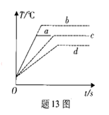
9、如图16所示，MM′为平面镜，AO为入射光线，ON为法线，入射角AON ∠等于45，已知NOB ∠等于30，NOC ∠等于45，NOD ∠等于60，则入射光线AO的反射光线将沿着 射出。（选填“OB”、“OC”或“OD”）
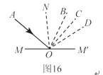
10、平静湖面的上空，一只鸟正冲向水面捕食，它在湖水中的像是 像（选填“虚”或“实”），鸟在向下俯冲的过程中，像的大小 （选填“逐渐变大”、“逐渐变小”或“不变”）．
三、作图题（共7分）
1、画出图1中物体AB在平面镜中所成的虚像．（2分）
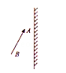
2、如图2所示，发光点S发出的某光线经平面镜发射后，发射光线恰好经过A点，请在图中画出这条光线．（2分）
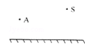
3、请完成图3中的光路图。（3分）
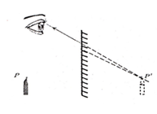
四、实验题（每空2分，共40分）
1、钢琴、提琴、二胡都是弦乐器，资料显示弦乐器发声的音调与弦的材料、长度、粗细及松紧程度均有关系．陈明和张华同学讨论决定，通过实验来探究弦乐器的音调和各因素之间的关系．根据实验目标选用的琴弦如表中所示．
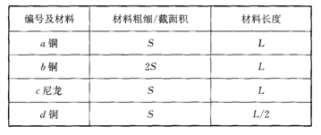

实验时，陈明和张华将琴弦固定在“音箱”上，保持琴弦的松紧程度相同．
(1)探究音调的高低与琴弦长度的关系时，应选择琴弦___________ (选填材料编号)．
(2)选择琴弦a、b，能够探究_______________________________________________。
(3)小华同学选择琴弦c、d进行探究，推理得出“琴弦长度越长，振动越慢，音调就越低”的结论．该探究过程中存在的问题是_________________________________________
(4)小明和小华可以选择琴弦___________ (选填材料编号)探究琴弦音调高低与材料的关系．
2、实验装置，进行“探究光的反射定律”的实验。
（1）让一细光束沿平面E射到镜面O点，在平面E上可看到入射光线AO，若将
纸板F向前或向后折，在纸板F上不能看到反射光线，这说明反射光线与入射光
线_______________同一平面内。
（2）小明还想探究反射角和入射角的关系。具体做法是改变入射光线的方向，观
察反射光线的方向是否改变，用量角器测量入射角和反射角，把测量结果记录在
表格中，请你设计一个实验表格，要求做三次实验。
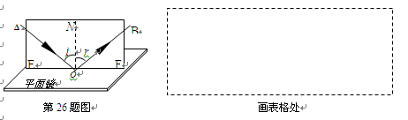
（3）若将一束光贴着纸板F沿BO射到O点，光将沿图中的 方向射出，
因为在光的反射现象中光路是 的。
3、在探究“水的沸腾”实验中：
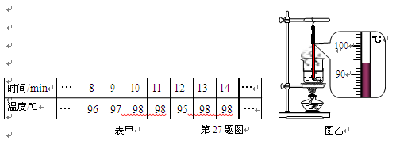
（1）除了图乙中所示的器材，还需要一个重要的测量仪器是 。
（2）若操作正确无误，根据乙可知此时烧杯中水的实际温度是_____________℃。
（3）表甲是本实验过程中不同时刻的温度记录，小明由于粗心大意记错了一个实验数据，你认为错误的数据是__________℃，你这样判断的理论依据是 _________________________。
改正数据后，小明根据实验数据判定该地水的沸点为 ℃，可能的原因
是当地的大气压 （选填“大于”、“等于”或“小于”）1标准大气压。
如图甲所示是某实验小组同学探究“平面镜成像特点”的实验情景：
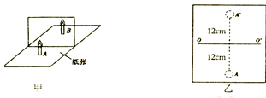
（1）该小组同学应该选取两根 （选填“相同”或“不相同”）的蜡烛做实验．
（2）点燃蜡烛A，在玻璃板后面移动蜡烛B，直到看上去与蜡烛A的像完全重合，此现象说明像与物体大小 ．
（3）如图乙是该小组的实验记录，通过分析它们发现像与物到玻璃板的距离 ，像与物的连线与玻璃板 ．
（4）该小组实验的不足之处是 ．
（5）此实验不能用平面镜进行，是因为平面镜 ，不能确定像的位置
(6) 实验过程中，如果在平面上无论怎样移动蜡烛B，都无法与蜡烛A的像完全重合，原因可能是 。

参考答案
选择题
1C2B3C4A5B6B7A8A9A10A11C12B13C14B15D
填空题
1、光的色散，紫外
2、振动，空气
3、1.65,4
4、水蒸气，凝华，内，放出，外
5、光的反射，光的直线传播
6、振动，音调
7、不同，音色，响度
8、b,c,d
9,、OC
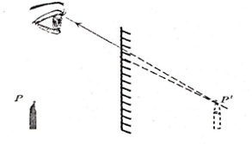
10、虚，不变
作图题

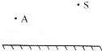
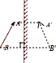

实验题
1、a d 音调高低与横截面积的关系 选用的材料也不同对结论会产生影响 ，a c
2、（1）在
（2）（评分标准：设计表格2分，其中一个维度1分）。见下表
实验次数 | 入射角/° | 反射角/°
1
2
3

（3）OA 可逆
3、（1）停表（ 秒表或钟表） （2）94
（3）95 水在沸腾过程中，吸热，温度保持不变 98 小于
玻璃板没有与平面垂直放置。
4、（1）相同．
（2）相等（3）相等，垂直．
（4）一次实验不具备代表性．
（5）不透光．
（6）玻璃板没有与平面垂直放置。

